МУНИЦИПАЛЬНОЕ БЮДЖЕТНОЕ ОБЩЕОБРАЗОВАТЕЛЬНОЕ УЧРЕЖДЕНИЕ
“СРЕДНЯЯ ШКОЛА №33” ГОРОДА СМОЛЕНСКА

ИЗОТОПЫ И ИХ ПРИМЕНЕНИЕ

Проект выполнил:
Нозиков Михаил Дмитриевич,
ученик 10 класса А

Руководитель проекта:
Гайжутене Елена Ионасовна,
учитель физики

Смоленск 2021-2022

Содержание

- Введение.....................................................................................................3-4
- Основная часть:
2.1 Изотопы и история их исследования.............................................. 4-10
2.2 Получение изотопов........................................................................10-17
2.3 Применение изотопов......................................................................17-25
2.4 Практическая часть..........................................................................25-27
3. Литература и Интернет-ресурсы................................................................28

- Введение
Актуальность:
С каждым годом человечество все активнее и активнее развивает сферы, в которых применяются изотопы. Например в биологии, медицине и сельском хозяйстве. Но в тоже время остро стоят вопросы нехватки предприятий, производящих изотопы для промышленных нужд, малое использование столь ценного ресурса для нужд человечества и сложное и затратное производство изотопов. Данное направление является перспективным, поэтому я выбрал именно эту тему для изучения и создания проекта.

Цель работы:
Исследовать и доказать, что изотопы помогают решать множество проблем в различных областях человеческой деятельности и играют важную роль в промышленности, а также создать плакат-схему производственной линии получения висмута-212

Задачи работы:
- Исследовать различные источники информации (Интернет-ресурсы, печатные издания и научные видеоролики).
- Изучить изотопы, историю их исследований, получение и применение.
- Создать презентацию, показывающую применение изотов человеком.
- Сделать вывод о значимости изотопов в жизни человека.
- Презентовать собранную информацию широкой аудитории людей.
- Создать плакат-схему производственной линии висмута-212.

Объект исследования:
Ядерная физика.

Предмет исследования:
Изотопы и их применение.

Гипотеза:
Действительно ли изотопы нужны для использования человеком в разных отраслях промышленности, ведь изотопы трудно производимые.

Методы исследования:
- Изучение и поиск информации в интернете, научной литературе, учебниках и справочниках.
- Обработка полученных данных и формирование вывода.

- Основная часть
2.1 Изотопы и история их исследования
Изотопы (от греческого ισος — «равный», «одинаковый», и τόπος — «место») — разновидности атомов какого-либо химического элемента, которые имеют одинаковый порядковый номер, но при этом разные массовые числа. Все изотопы одного элемента имеют одинаковый заряд ядра, отличаясь лишь числом нейтронов. Обычно изотоп обозначается символом химического элемента, к которому он относится, с добавлением верхнего левого индекса, означающего массовое число (например, ¹²C, ²²²Rn). Можно также написать название элемента с добавлением через дефис массового числа (например, углерод-12, радон-222). Некоторые изотопы имеют традиционные собственные названия (например, дейтерий). Различают 2 вида изотопов: устойчивые (стабильные) и радиоактивные.
Первоначально изотопы также назывались изотопными элементами, а в настоящее время иногда называют изотопными нуклидами. Правильным термином в единственном числе для обозначения атомов одного химического элемента с одинаковой атомной массой является нуклид, а термин изотопы допускается применять для обозначения совокупности нуклидов одного элемента. Термин изотопы был предложен и применялся изначально во множественном числе, поскольку для сравнения необходимо минимум две разновидности атомов. В дальнейшем в практику широко вошло также употребление термина в единственном числе — изотоп. Кроме того, термин во множественном числе часто применяется для обозначения любой совокупности нуклидов, а не только одного элемента, что также некорректно.
Первое доказательство того, что вещества, имеющие одинаковое химическое поведение, могут иметь различные физические свойства, было получено при исследовании радиоактивных превращений атомов тяжёлых элементов. В 1906—1907 годах выяснилось, что продукт радиоактивного распада урана — ионий и продукт радиоактивного распада тория—радиоторий имеют те же химические свойства, что и торий, но отличаются от него атомной массой и характеристиками радиоактивного распада. Было обнаружено позднее, что у всех трёх продуктов одинаковы оптические и ренгеновские спектры. Такие вещества, идентичные по химическим свойствам, но различные по массе атомов и некоторым физическим свойствам. Такие вещества по предложению английского учёного Содди с 1910 г. стали называть изотопами.
По количеству открытых изотопов первое место занимают США (1237), затем идут Германия (558), Великобритания (299), СССР/Россия (247) и Франция (217). Среди лабораторий мира первые пять мест по числу открытых изотопов занимают Национальная лаборатория им. Лоуренса в Беркли (638), Институт тяжёлых ионов в Дармштадте (438), Объединённый институт ядерных исследований в Дубне (221), Кавендишская лаборатория в Кембридже (218) и ЦЕРН (115). За 10 лет (2006—2015 годы включительно) в среднем физики открывали в год 23 нейтронно-избыточных и 3 протонно-избыточных изотопа, а также 4 изотопа трансурановых элементов. Общее количество учёных, являвшихся авторами или соавторами открытия какого-либо изотопа, составляет 3598 человек.

Радиоактивный распад и карта нуклидов

Стабильные изотопы могут самостоятельно существовать продолжительное время. От того, в какой пропорции в ядре атома содержатся протоны и нейтроны, зависит его устойчивость. Менее устойчивы ядра, в которых слишком много протонов, но мало нейтронов, и наоборот. Чересчур тяжелые ядра с большим количеством нуклонов тоже нестабильны и стремятся перейти в более устойчивое состояние, испытывая радиоактивный распад и переходя в более устойчивую форму этого или другого химического элемента. Основные виды радиоактивного распада: альфа-распад, бета-распад, позитронная эмиссия (тип бета-распада, также иногда называемый «бета-плюс-распад»), электронный захват (один из видов бета-распада атомных ядер. При электронном захвате один из протонов ядра захватывает орбитальный электрон и превращается в нейтрон, испуская электронное нейтрино.), гамма-излучение и спонтанное деление.
Период полураспада — время, за которое количество атомов радиоактивного элемента составит половину от исходного (а остальная половина превратится в атомы более стабильного элемента). У различных изотопов период полураспада может быть разным. В зависимости от этой величины радиоактивные изотопы делятся на две группы: долгоживущие, с периодом полураспада от 10 суток, и короткоживущие, с периодом полураспада менее 10 суток. Есть также ультракороткоживущие изотопы с периодом полураспада до двух часов, они широко применяются в медицине.
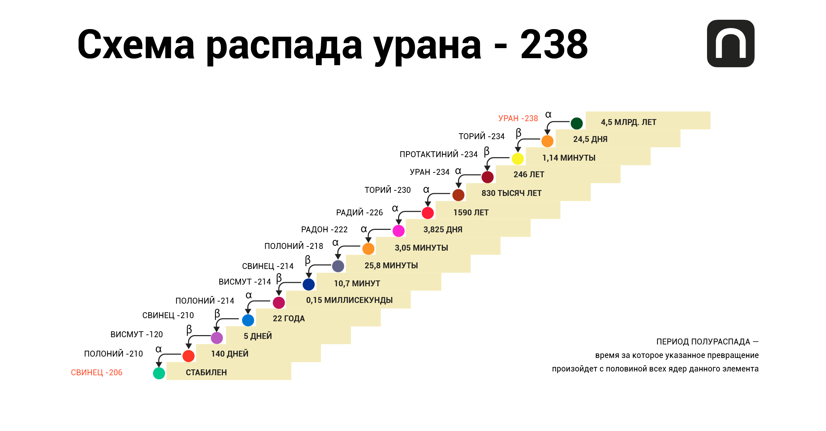
Радиоактивный ряд радия — один из трех естественных радиоактивных рядов (другие — торий и актиний). Он начинается с естественного радионуклида урана-238 и завершается образованием стабильного элемента — свинца-206 .
На период полураспада могут влиять физические параметры: температура, давление и так далее. Так, например, ядерное деление топлива температурно зависимо. А вот естественный радиоактивный распад и вынужденное деление под действием внешних частиц (например, в ускорителях) не чувствительны к изменению температуры, давления, влажности и химической форме, в которой находится соединение. Исключение здесь составляет только один тип радиоактивного превращения — электронный захват.
Радионуклиды могут быть техногенными, то есть созданными человеком, и естественными, в том числе космогенными. К последней группе относятся нуклиды, которые под действием космического излучения рождаются в земной коре или верхних слоях атмосферы: например, тритий, радиоактивный изотоп водорода или углерод-14. Первым элементом, созданным искусственным путем, был технеций ⁹⁹₄₃Тс. Он был получен в 1937 г. при бомбардировке молибдена дейтерием :
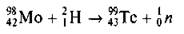

Прометий ¹⁴⁵₆₁Рm, франций ²²³₈₇Fr, не имеющие стабильных изотопов, впервые получены искусственно.
В 1935 году венгерский физико-химик Хевеши облучил нейтронами химический элемент диспрозий ¹⁶⁴₆₆Dy. В результате опыта прибор зафиксировал очень высокую радиоактивность образца. Нерадиоактивный диспрозий стал радиоактивным .

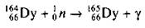
С помощью ядерных реакции получены трансурановые элементы от нептуния ²³⁷₉₃Np до мейтнерия, 109-го элемента таблицы Менделеева. Элементы от 104 до 108 синтезированы в г. Дубне. Элемент 108 одновременно синтезирован в Германии, там же синтезирован элемент 109. В настоящее время как в науке, так и в производстве все более широко начинают применяться радиоактивные изотопы различных химических элементов.
Всего на текущий момент известно около трех тысяч природных и искусственно полученных нуклидов. При этом из них стабильны лишь порядка 300, а остальные радиоактивны. Существует таблица, содержащая все известные науке нуклиды. В ней они расположены по осям Z (число протонов) и N (число нейтронов). Каждая строка посвящена одному химическому элементу — его стабильным и нестабильным изотопам. Таблица нуклидов почти в 20 раз больше таблицы Менделеева.
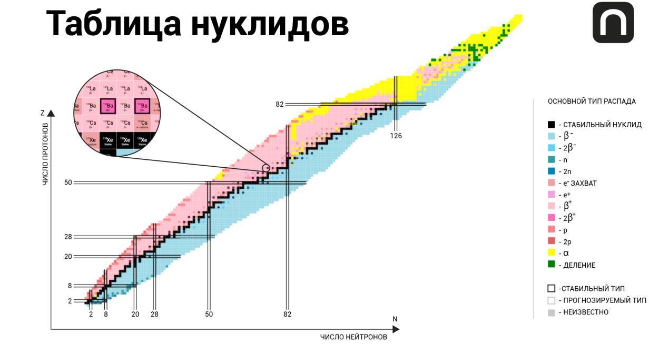
Java-based Nuclear Data Information System (JANIS). Таблица нуклидов

Возможно вычислить время жизни радиоактивного изотопа. Искусственно полученные радионуклиды, как правило, уже охарактеризованы по типу распада, периоду полураспада и энергии излучения. Однако в направлении синтеза сверхтяжелых элементов (тяжелее 100-го в таблице Менделеева), которые еще не получены, задача оценки времени периода полураспада все еще актуальна.
Самый тяжелый элемент, известный науке, — оганесон — был синтезирован в Объединенном институте ядерных исследований (ОИЯИ) в Дубне в 2006 году. Период полураспада Og-118 оценивается всего в одну миллисекунду. Однако ученые предполагают, что могут существовать химические элементы с атомными номерами от 119 (унуненний) до 184 (unoctquadium).

2.2 Получение изотопов
Два основных способа получения техногенных радионуклидов — циклотронный и реакторный. Решение о выборе того или иного способа принимается в зависимости от физических свойств, эффективности ядерной реакции с точки зрения затраченных ресурсов и получения максимального количества целевого радионуклида из единицы массы стартового материала.
Циклотрон - это ускоритель протонов (или ионов), в котором частота ускоряющего электрического поля и магнитное поле постоянны во времени. Частицы движутся в циклотроне по плоской развёртывающейся спирали. Максимальная энергия ускоренных протонов 20 МэВ, в специальном (изохронном) циклотроне – до 1 ГэВ. При циклотронном способе получения радионуклидов для облучения мишеней генерируются заряженные частицы — протоны, дейтроны (дейтрон - ядро изотопа водорода — дейтерия — с массовым числом A=2.) или альфа-частицы, которые ускоряются в электромагнитном поле с помощью циклотрона. (Иногда вместо него используется линейный ускоритель или другие ускорители заряженных частиц — тогда такой способ получения изотопов уже нельзя назвать циклотронным.) Таким образом создается необходимая плотность потока, интенсивность заряженных частиц. Затем этот поток направляется на мишени, содержащие исходный материал для получения радионуклидов. Например, чтобы получить один из самых востребованных в ПЭТ-диагностике (Позитро́нно-эмиссио́нная томогра́фия (ПЭТ) —радионуклидный томографический метод исследования внутренних органов человека или животного.) радионуклид фтор-18, направляют поток протонов на воду, обогащенную кислородом-18. После облучения получившиеся нуклиды в веществе разделяют, подвергают радиохимической переработке, выделению, очистке и приготовлению нужного радионуклида.
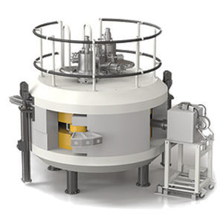
Лабораторный циклотрон

Похожим образом устроен реакторный способ получения радионуклидов. Мишень, в которой находится облучаемый стартовый материал, размещают в ядерном реакторе и в течение необходимого времени облучают потоком нейтронов и сопутствующих элементарных частиц. Облученный материал может использоваться в неизменной форме для изготовления закрытых источников ионизирующего излучения, либо из него также выделяется целевой радионуклид. Это зависит от того, какой изотоп использовался в качестве стартового материала.
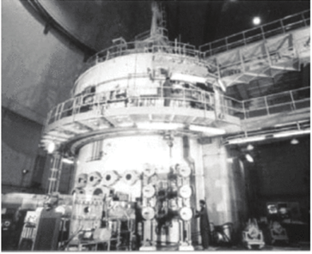
Реактор, в котором получают радионуклид

В закрытых источниках ионизирующего излучения радионуклид помещен внутрь герметичного корпуса, который в нормальных условиях эксплуатации не допускает выхода радионуклида наружу и распространение.
В медицинских целях используются в основном короткоживущие изотопы. Для их получения широко применяются изотопные генераторы. Они представляют собой хроматографическую колонку, наполненную сорбентом с материнским долгоживущим радионуклидом. Целевой радионуклид, необходимый для использования в медицинских целях, постепенно в нем накапливается, периодически отделяется и используется в дальнейшем для получения диагностических или терапевтических лекарств с этим радиоактивным элементом.
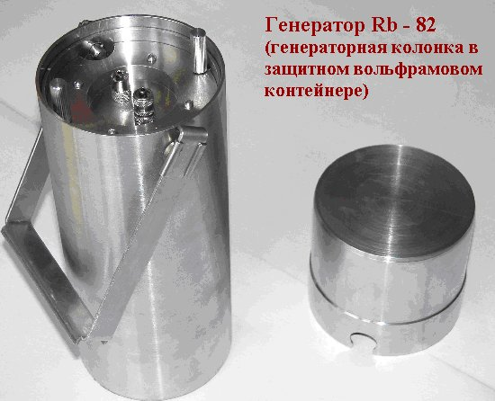
Генератор рубидия-82 предназначен для получения короткоживущего радионуклида рубидия-82

Часто, когда слышат о генераторе, представляют некое устройство, генерирующее электричество. Изотопный генератор работает иначе. Например, у нас есть материнский радионуклид — молибден-99. Продуктом его радиоактивного распада, применяющимся в диагностических целях, будет технеций-99m. У молибдена-99 период полураспада составляет 66 часов, а у технеция-99m — 6 часов. Это означает, что ориентировочно через 12 часов в смеси исходного молибдена накопится достаточное количество нужного нам технеция. Технически это реализовано следующим образом. Материнский радионуклид находится в зафиксированном состоянии на хроматографической колонке. Когда накапливается дочерний радионуклид, генератор периодически промывается небольшим объемом изотонического раствора хлористого натрия. Тогда происходит химическое разделение двух радионуклидов, и на выходе получается чистый раствор технеция-99m (в виде натрия пертехнетата) с минимальной примесью молибдена-99. А в генераторе опять накапливается дочерний радионуклид, пока «жив» материнский (то есть его количества в генераторе еще достаточно для получения необходимого количества дочернего радионуклида).
Современные генераторы поставляются прямо в клиники: для получения необходимого радионуклида не требуется больших установок. Генераторы удобны в эксплуатации и оснащены всем необходимым. Так, раствор хлористого натрия уже поступает в готовом виде, и в наборе есть приемные стерильные флаконы для раствора дочернего радионуклида. Работать с таким генератором может даже младший медицинский персонал. И, конечно, изотопный генератор имеет собственную защиту от ионизирующего излучения.
И циклотроны, и реакторы, и генераторы могут производить ограниченное количество радионуклидов. Для определенных радионуклидов выход может быть максимальным, но вряд ли стопроцентным. На увеличение выхода накладываются ограничения технического характера: для циклотронов — интенсивность пучка, ток заряженных частиц; для ядерного реактора — максимально достижимая плотность потока нейтронов. Если можно было бы прямо сейчас усовершенствовать наши технические возможности, разумеется, мы бы получали гораздо больше целевого материала из грамма исходного.
Получение новых изотопов происходит не только экспериментальным путем. Есть теоретические методы, с помощью которых можно предсказать необходимые характеристики нуклидов или рассчитать, как получить конкретный изотоп. Существуют целые библиотеки таких методов, так называемых сечений ядерной реакции, которые дают необходимую информацию, чтобы прогнозировать, с какой скоростью будет протекать та или иная ядерная реакция. Существуют также расчетные коды, позволяющие просчитать любой режим облучения и спрогнозировать результат.
Производство одного грамма технеция-99m или какого-то другого редкого изотопа, если включить затраты на его утилизацию, стоит больших денег. Из реакторно производимых самый дорогой изотоп — калифорний-252. Это самый дорогой металл на Земле и редчайший нуклид, который применяется в виде источников нейтронного излучения высокой интенсивности. Только две страны в мире производят калифорний-252 — Россия (НИИАР в Димитровграде) и США (Национальная лаборатория Ок-Риджа). Несмотря на то что эти реакторы являются рекордсменами по плотности потока, готовая наработка калифорния-252 при огромных реакторных затратах не превышает нескольких десятков миллиграммов в год.
Кроме того, для получения нейтроноизбыточных изотопов может быть использован ускоритель протонов.
Линейный ускоритель протонов (сокращенно л.у.п.) - это устройство, в котором протоны ускоряются электромагнитными полями, двигаясь по прямолинейной траектории. Используется два основных типа л.у.п. : ускорители прямого действия и высокочастотные резонансные ускорители.
В ускорителях прямого действия заряженная частица один раз проходит через ускоряющий зазор, к которому приложено максимальное напряжение. В 1932 Дж. Кокрофт и Э. Уолтон создали такой Л.у.п. на основе схемы умножения напряжения. На этом ускорителе они осуществили первую искусств. ядерную реакцию – расщепление ядра лития протонами, ускоренными до энергий 700 кэВ.
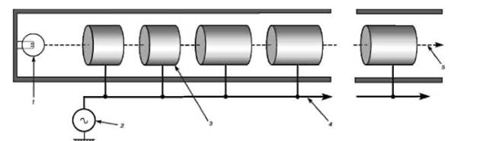

Линейный ускоритель. Частицы ускоряются в промежутках между дрейфовыми трубками. Внутри дрейфовых трубок они движутся с постоянной скоростью. Длина каждой трубки немного больше предыдущей, и изменяется в пределах от 10 до 20 см, достигая постоянного значения в конце ускорителя, где скорость частиц становится близкой к скорости света. 1 -источник ионов (инжектор); 2 - ускоряющее напряжение; 3 - дрейфовая трубка; 4 - длинная линия; 5 - пучок.

Развитие высокочастотных резонансных ускорителей связано с разработкой ядерного оружия: предполагалось получать плутоний, облучая природный уран ускоренным пучком протонов. В резонансном ускорителе частица проходит последовательность ускоряющих зазоров, приобретая на каждом из них относительно небольшую энергию. Электрическое поле в зазоре изменяется во времени, но частица проходит зазор всегда при ускоряющем направлении поля (т. е. движение частицы находится в резонансе с полем). Первую такую ускоряющую систему создал норвежский физик Р. Видероэ в 1928 и ускорил в ней ионы калия и натрия. В ускорителе Видероэ использовался ряд металлических трубок (трубок дрейфа), на которые подавалось напряжение низкой частоты от обычной двухпроводной линии. Основное назначение трубок дрейфа – экранирование частицы от действия поля в тот момент, когда оно имеет тормозящее направление. В 1945 в США была предложена идея Л.у.п., который позднее был построен в Ливерморе (штат Калифорния) группой под руководством Л. Альвареса. Этот ускоритель был сооружён на основе цилиндрического резонатора, на оси которого создавалось продольное переменное электрическое поле высокой частоты. Заряженные частицы, предварительно ускоренные высоковольтным генератором, инжектировались в резонатор. На оси резонатора последовательно располагались трубки дрейфа. Длина резонатора составляла около 17 м, диаметр – 18 м. Трубки дрейфа подвешивались к потолку резонатора на штангах и имели внешний диаметр 3 м. Внутри трубок размещались соленоиды с продольным магнитным полем для фокусировки пучка, что и определяло большой диаметр трубок и, соответственно, всего ускорителя. На этом Л.у.п. исследовались ядерные реакции в области энергий до 32 МэВ.
Современные Л.у.п. используются для наработки короткоживущих изотопов, используемых в медицине. На основе Л.у.п. создаются интенсивные нейтронные генераторы для изучения структуры и динамики конденсированных сред. Интенсивные пучки нейтральных частиц планируется использовать для нагрева плазмы в установках управляемого термоядерного синтеза и для передачи на большие расстояния энергии в космическом пространстве. Исследуются возможности создания эффективной и безопасной ядерной энергетики на базе комплекса Л.у.п. и реактора на быстрых нейтронах.

2.3 Применение изотопов
Спектр применения радиоактивных нуклидов очень широк. Они используются в фундаментальных и прикладных научных исследованиях, ядерной энергетике, сельском хозяйстве, биологии, медицине, фармакологии, космонавтике. Одно из важнейших применений радионуклидов — промышленное. Существует порядка 150 полезных для промышленности радиоактивных изотопов.
К промышленному применению радионуклидов относится, например, так называемая гамма-дефектоскопия — просвечивание металлических изделий с целью выявить в них внутренние дефекты. Другой пример — радиационные уровнемеры, основанные на определении уровня жидкости в больших закрытых емкостях с использованием излучения.
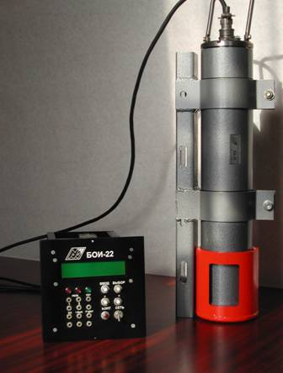
Радиационный уровнемер

Существуют способы снятия статического электричества с оборудования с помощью ионизирующего излучения. Радионуклидные источники используются в составе автономных радиоизотопных источников тепла или электроэнергии. Это, например, космические аппараты или кардиостимуляторы. Это автономные источники энергии где-то на Крайнем Севере, например на наблюдательных метеопостах, или даже на других планетах, скажем на марсоходах.
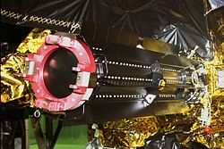
Автономный радиоизотопный источник электричества в спутнике

Сегодня развивается новое интересное направление — создание так называемых ядерных или атомных батареек. Цель ученых в данном случае — на основе радиоактивных элементов создать автономный элемент питания. Основная задача на сегодняшний день — технически повысить эксплуатационные характеристики таких батареек, их мощность и КПД. Разумеется, атомные батарейки должны быть безопасными. Их действующие прототипы в сферу широкого применения еще не вошли, но, безусловно, за ними будущее.
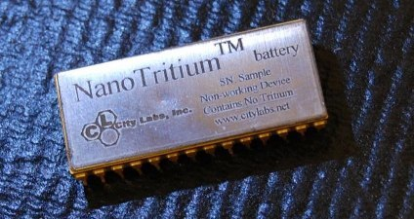
Ядерная (атомная) батарейка
Область научного применения радионуклидов чрезвычайно широка. Если ввести в изучаемый объект радионуклид, это даст удобный инструмент наблюдения за поведением этого нуклида в объекте. Причем объектом может быть как нечто небольшое, вроде подопытного животного, так и в глобальном смысле вся Земля. Так, с помощью метода меченых атомов можно использовать радионуклид и изучать особенности метаболизма животных и растений с точностью до молекул. Для этого можно, например, добавить небольшое количество радиоактивного фтора-32 к стабильному фтору-31.
В медицине особый принцип применения закрытых источников ионизирующего излучения: чем дольше «живет» радионуклид, тем дольше можно эксплуатировать источник в составе какого-то аппарата и реже производить его замену. Период полураспада кобальта-60, который часто применяется для бесконтактной лучевой терапии, — 5 лет. Для сравнения: в промышленной радиографии, гамма-дефектоскопии сегодня во всем мире широко используются два радионуклида — селен-75 и иридий-192. Их периоды полураспада — 120 дней и 73 дня соответственно.
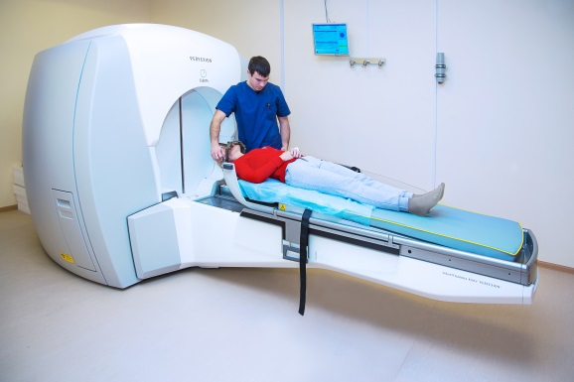
Так выглядят современные аппараты для дистанционного лучевого лечения опухолей
Короткоживущие нуклиды применяются в ПЭТ-диагностике. Это, например, фтор-18, имеющий период полураспада всего около двух часов. Чтобы его получить, в медицинских учреждениях ставятся автоматизированные системы для выделения этого изотопа и расфасовки полученного препарата, например генераторы, о которых я говорил выше, или собственные циклотроны. Самый известный среди таких нуклидов — 18 °F-фтордезоксиглюкоза (ФДГ).
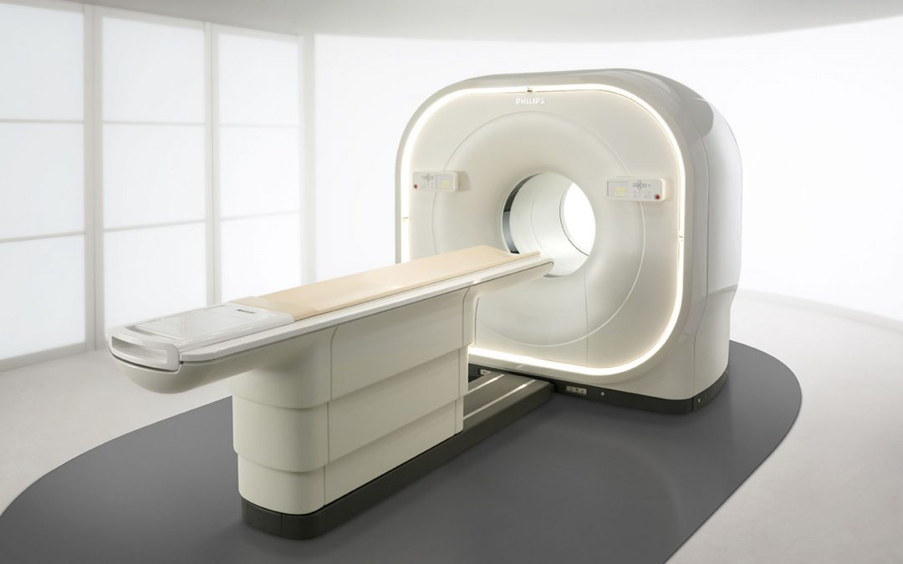
ПЭТ-сканер

У изотопов, использующихся для радионуклидной диагностики, например гамма-излучающих, период полураспада тоже бывает различным. Скажем, у технеция-99m он составляет всего шесть часов. Это оптимально: данного времени достаточно, чтобы после введения радионуклид правильно распределился в организме и можно было провести аппаратную диагностику этого распределения с помощью гамма-камеры. После того как полезная диагностическая информация получена, присутствие радионуклида в организме пациента уже начинает оказывать негативный эффект. Поэтому в данном случае оправдано использование короткоживущих радионуклидов — это минимизирует сопутствующую лучевую нагрузку. В лучевой терапии используют нуклиды с более длительным периодом полураспада. Например, йод-131 с периодом около 8 суток.
Одна из важных задач, стоящих перед атомной отраслью, — выработка калифорния-252. На единицу массы калифорния в секунду вылетает максимально возможное количество нейтронов, поэтому калифорний-252 применяется и для запуска ядерных реакторов, и в нейтронной (нейтронзахватной) терапии, с помощью которой лечат онкологические заболевания. В России выработкой калифорния занимается Научно-исследовательский институт атомных реакторов (НИИАР) в Димитровграде.
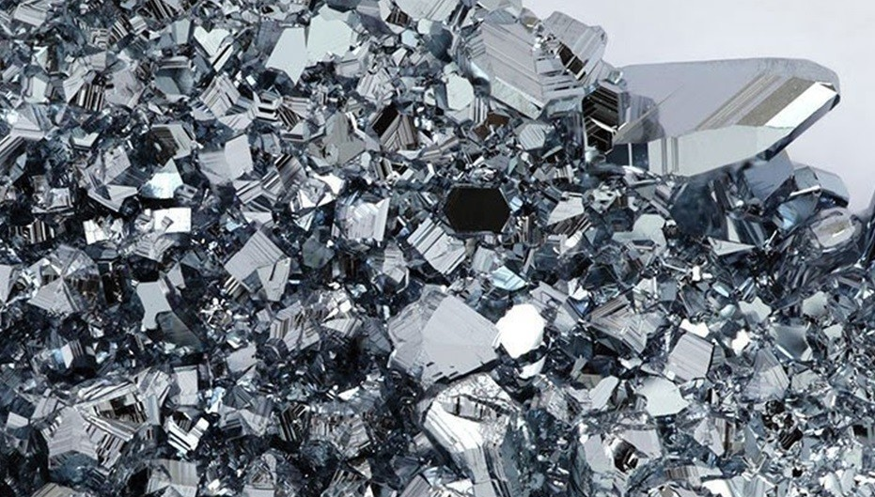
Калифорний
В мировом масштабе самые перспективные радионуклиды в области ядерной медицины — актиний-225, лютеций-177 и радий-223. Некоторые другие альфа-излучающие радионуклиды на основе изотопов радия или тория находятся на этапе клинических исследований и разработки.
В биологии — исследование процессов биосинтеза, обмена веществ, изучение структуры и функций сложных биологических молекул. Мутации живых организмов, индуцированные радиоактивным излучением.
В сельском хозяйстве — изучение процессов фотосинтеза, изучение усвояемости удобрений и определение эффективности использования растениями азота, фосфора, калия, микроэлементов, водных ресурсов; определение солевого режима почв, исследование эффективности применения, переноса и динамики распада агрохимикатов и пестицидов. Разведение высококачественных, хорошо адаптированных к местным условиям и устойчивых к болезням сельскохозяйственных и садовых растений с помощью радиационно-индуцированных мутаций, борьба с вредными насекомыми путём их стерилизации или генетического изменения с помощью излучения, уменьшение потерь урожая с помощью облучения.
В экологии — определение причин и масштаба загрязнения, исследование глобальных путей переноса, накопления и динамики распада загрязняющих веществ в воде, воздухе и почвах, исследование причин возникновения парникового эффекта.
В гидрогеологии — изучение подземных и поверхностных вод, определение механизмов подпитки подземных вод, получение данных о литологии, пористости и проницаемости водоносных горизонтов, динамика озёр и водоёмов, утечка через дамбы, измерение расхода рек, перенос донных и взвешенных отложений.
В физике — исследование кристаллизации веществ, структуры и однородности высокотемпературных сверхпроводников, тонких плёнок, изучение диффузии примесей в полупроводниках. Ядерно-физические эксперименты.
В химии — определение качественного и количественного состава веществ, определение растворимости, плотности насыщенных паров, коэффициентов диффузии, исследования в области химической кинетики и электрохимии, изучение гетерогенного катализа, изучение механизмов и кинетики органических реакций. Нейтронно-активационный анализ, используемый для определения концентраций химических элементов в твёрдых телах, жидкостях, суспензиях, растворах и газах. После бомбардировки нейтронами в образце образуются элементы с радиоактивными изотопами, обладающими коротким периодом полураспада, по спектрам излучения которых и определяются концентрации элементов. Особое преимущество метода в том, что он не разрушает образец, а продолжительность наведенной радиации обычно составляет от нескольких наносекунд до часов. Метод часто используется для анализа произведений искусства и исторических артефактов.
В промышленности — определение расхода материалов, скорости и длительности протекания технологических процессов, исследование процессов диффузии, сорбции, фазовых превращений, разделения смесей, изучение процессов смешивания, определение однородности смесей, времени смешивания и характеристик смесителей, обнаружение течей, исследование коррозии, износа, процессов смазки.
В геологии — радиометрический полевой анализ, активационные методы поиска и разведки в геофизике.
В технике — методы измерений, основанные на измерении поглощения радиоактивного излучения (толщиномеры, измерители длины, измерители уровня), активационные методы (измерители плотности, влажности), активационное выявление взрывных устройств, гамма-радиография, гамма-дефектоскопия, нейтронная радиография, детекторы дыма, образцовые источники разных типов излучения для калибровки детекторов, радиоактивные ионизаторы среды для снятия статического электричества, светосоставы длительного действия, датчики уровня, толщины и др.
В ядерной энергетике — топливо для атомных электростанций.

2.4 Практическая часть
Одним из перспективных направлений в ядерной медицине является радиоиммунотерапия с использованием α-излучателей. Радионуклид висмут-212, образующийся при распаде изотопа уран-232 считается одним из перспективных для использования в терапии онкологических заболеваний. Висмут-212 является типичным генераторным радионуклидом и находит применение в радиоиммунотерапии, главным образом, в виде меченных им антител и других молекулярных носителей.
Начальный элемент цепочки уран-232 - искусственный изотоп урана, образование которого происходит в ядерном реакторе при облучении природного тория (²³²Th, T_{1/2}=1,5·10¹⁰ лет) в результате следующих реакций взаимодействия нейтронов и гамма-квантов с нуклидом торий-232: ²³²Th(γ,n)²³¹Th → ²³¹Pa(n,γ)²³²Pa → ²³²U
Цепочка распадов ²³²U показана ниже.
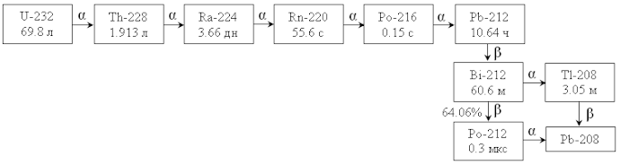

Продуктом моего проекта будет плакат-схема получения висмута-212.

Создание продукта моего проекта можно разделить на следующие этапы:
- Изучение и обработка соответствующей информации.
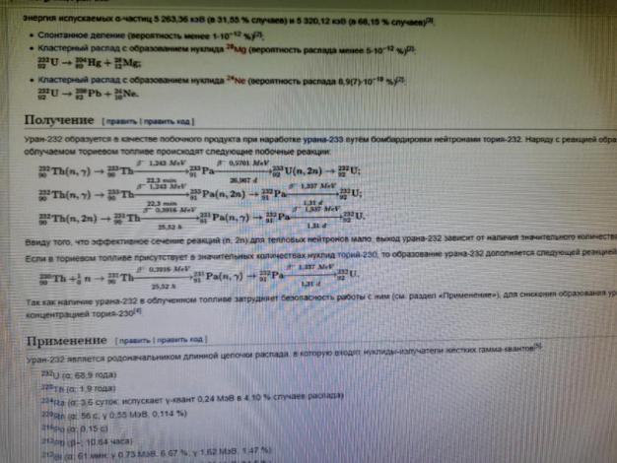

- Проектировка плаката в специальном компьютерном приложении.
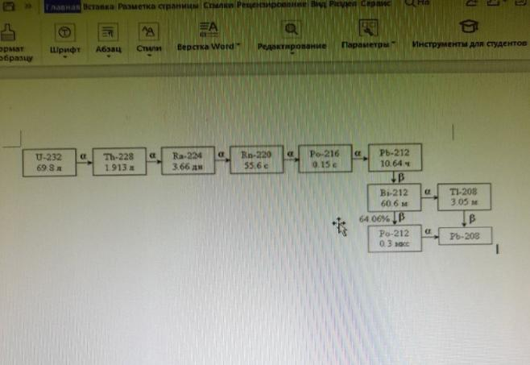

- Печать плата.
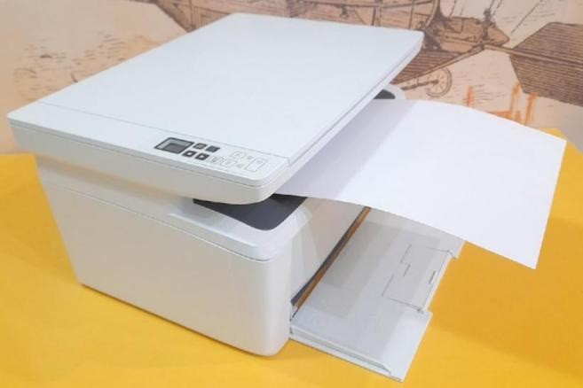

В итоге я получил следующий продукт:
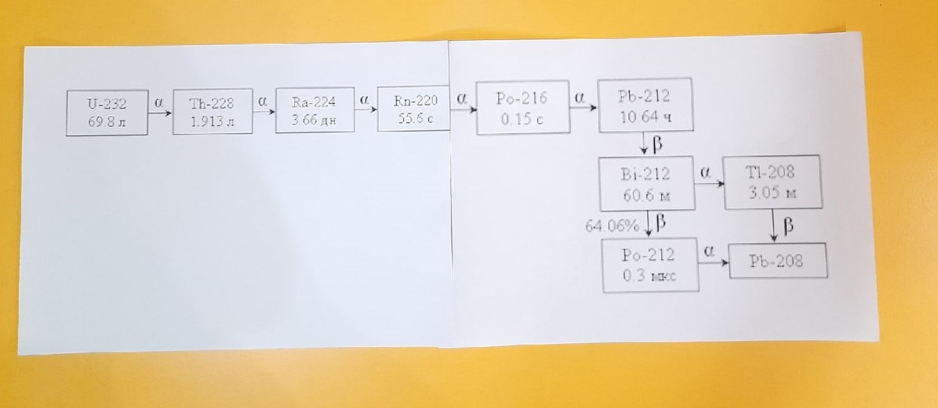

Вывод: в ходе осуществления данной исследовательской работы исследовал область применения изотопов и выявил, что изотопы являются востребованными в медицине, химической и биологической промышленностях, а также применяются в с/х и в промышленности. Изотопы используют, как топливо для малогабаритных электростанций. Востребованность радионуклидной продукции сохраняется. Радиативные изотопы применяются в качестве топлива для АЭС. Также, в ходе проведения данной исследовательской работы, в качестве примера получения нужного для медицины висмута-212, был создан плакат, показывающий его получение. Все цели проекта достигнуты, а задачи выполнены.

- Литература и Интернет-источники

- Мякишев Г.Я. ,Синяков А.З. Физика: Оптика. Квантовая физика. Углубленный уровень. 11 кл. [учебник]/ Г.Я.Мякишев, А.З.Синяков - Москва: “Дрофа”, 2019.-478,[2]c.:ил.
- А. Акатов, Ю. Коряковский. РОСАТОМ: люди и технологии, меняющие мир. [энциклопедия]/ А. Акатов, Ю. Коряковский - Нижний Новгород: “Деком”, 2018.-536с.
- https://ru.wikipedia.org/wiki/%D0%A3%D1%80%D0%B0%D0%BD-232
- https://postnauka.ru/longreads/155722
- https://ru.wikipedia.org/wiki/%D0%98%D0%B7%D0%BE%D1%82%D0%BE%D0%BF%D1%8B
- https://www.iaea.org/sites/default/files/212_305482935_ru.pdf
- https://arsmed.lv/ru/pet-kt/
- http://nuclphys.sinp.msu.ru/nuc_techn/med/production.htm
- https://www.ecp.ru/activity/nuclear/isotope
- https://www.iaea.org/ru/temy/proizvodstvo-radioizotopov-v-issledovatelskih-reaktorah
- https://scienceandglobalsecurity.org/ru/archive/2015/05/the_production_of_medical_isot.html

